Título

Regional

**ChileCompra se despliega en Ñuble para capacitar a compradores y proveedores en cambios a la Ley de Compras Públicas**

**• Los funcionarios y proveedores de la región conocieron las nuevas exigencias en materia de probidad y transparencia que entran a regir de inmediato apenas se publique la ley de compras públicas, que se encuentra en último trámite en el Tribunal Constitucional.**

**• Durante el 2023 se transaron entre enero y agosto 177.171 millones de pesos a través de www.mercadopublico.cl en la Región de Ñuble con 55.999 órdenes de compra emitidas por los diferentes organismos públicos.**

Este 17 de noviembre, ChileCompra visitó la región de Ñuble para dar a conocer a los usuarios compradores y proveedores del Estado las novedades de la modernización de la Ley de Compras Públicas, cuyo proyecto se encuentra en el último trámite en el Tribunal Constitucional y que traerá importantes avances en materia de transparencia, probidad, impulso a las Empresas de Menor Tamaño y economía circular, entre otros.

**[AGREGAR USUARIOS PARTICIPANTES]** usuarios entre funcionarios de entidades públicas regionales y proveedores conocieron las nuevas disposiciones en materia de probidad y transparencia que establece el capítulo 7 de la nueva ley, las que rigen de inmediato apenas se publique la ley, y que dicen relación con un mayor resguardo de los conflictos de interés en las compras públicas, lo que implica cambios relevantes en las compras de entidades del Estado.

**Principales puntos de la reforma de compras públicas que rigen de inmediato**

**6.368 usuarios se han capacitado a lo largo del país**

Para participar los usuarios sólo deben revisar la oferta de cursos e inscribirse.

**$177.171 millones se transaron en Mercado Público entre enero y agosto 2023 en la región de Ñuble.**

Durante 2023 se transaron 177.171 millones de pesos (US$ 217 millones) a través de www.mercadopublico.cl en la Región de Ñuble con 55.999 órdenes de compra emitidas por los diferentes organismos públicos.

En la Región, en este periodo, las instituciones con mayor participación fueron: HOSPITAL CLINICO HERMINDA MARTIN (27.853.148.681 pesos); I MUNICIPALIDAD DE CHILLAN (14.344.795.440 pesos); SERVICIO DE VIVIENDA Y URBANIZACION REGION ÑUBLE (11.915.854.164 pesos). Por su parte, los rubros más solicitados fueron: Servicios de construcción y mantenimiento (US$ 24.920.488); Servicios de transporte, almacenaje y correo (US$ 14.732.969); Obras MINVU (US$ 13.602.372).

Las principales órdenes de compra, durante 2023, fueron las siguentes:

|  |  |  |  |  |
| --- | --- | --- | --- | --- |
| Institución | Código orden de compra | Motivo de la compra | Proveedor | Monto comprometido en US$ |
| SERVICIO DE VIVIENDA Y URBANIZACION REGION ÑUBLE | 1085111-22-SE23 | MEJORAMIENTO AVENIDA HUAMBALI, CHILLAN | TAPUSA | 9.611.435 |
| I MUNICIPALIDAD DE CHILLAN | 2467-1272-SE23 | RECAMBIO MASIVO DE ALUMBRADO PÚBLICO A TECNOLOGÍA | ELECNOR CHILE S.A. | 4.377.504 |
| Ilustre Municipalidad de San Nicolás | 1493-187-SE23 | REPOSICIÓN AMPLIADA EDIFICIO CONSISTORIAL MUNICIPALIDAD DE SAN NICOLÁS | Ingesep | 4.260.021 |

**El sector de Municipalidades lidera las compras con $84.602 millones transados**

Respecto de las transacciones en Mercado Público por sector comprador en Ñuble, Municipalidades lideran las compras con 84.602 millones de pesos transados, lo que equivale a un 48% de las transacciones por sector en la región. Le sigue el sector Salud con 53.712 millones transados, esto un 30%, luego viene Obras Públicas con 20.871 millones de pesos transados (12%) y luego Gob. Central, Universidades con 16.250 millones de pesos transados (9%).

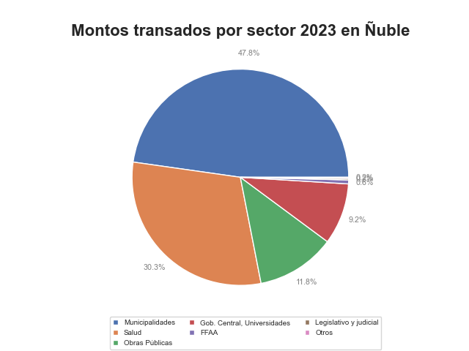

En la región de Ñuble se generaron oportunidades por la modalidad Compra Ágil -que permite mayor participación de las Mipymes en compras de menores montos (igual o menor a 30 UTM)- por $11.502 millones, las que se tradujeron en 18.330 órdenes de compra emitidas por los organismos públicos de la región. Se observó un crecimiento de 30% (variación nominal) entre el 2022 y el 2023 en los montos transados en la Compra Ágil en la región, con una diferencia de 2.226 en órdenes de compra el 2023 si se compara con el 2022.